附件3

大同市云州区党群服务中心
2021年度部门决算

目录
第一部分 概况
一、本部门职责
二、机构设置情况
第二部分 2021年度部门决算报表
一、收入支出决算总表
二、收入决算表
三、支出决算表
四、财政拨款收入支出决算总表
五、一般公共预算财政拨款支出决算表（一）
六、一般公共预算财政拨款支出决算表（二）
七、一般公共预算财政拨款“三公”经费支出决算表
八、政府性基金预算财政拨款收入支出决算表
九、国有资本经营预算财政拨款支出决算表
十、部门决算公开相关信息统计表
第三部分 2021年度部门决算情况说明
一、收入支出决算总体情况说明
二、收入决算情况说明
三、支出决算情况说明
四、财政拨款收入支出决算总体情况说明
五、一般公共预算财政拨款支出决算情况说明
六、一般公共预算财政拨款基本支出决算情况说明

七、一般公共预算财政拨款“三公”经费支出决算情况说明
八、其他重要事项情况说明
第四部分 名词解释
第五部分 附件

第一部分 概况
一、本部门职责
1.负责集中宣传党的理论和路线方针政策，为基层党组织做好党建工作提供范例指导，为流动党员组织培训、开展活动提供阵地，为宣传推广基层党建工作的特色亮点、典型经验提供展示舞台。2.负责组织区域内各领域党组织、各类型的“两新”组织和群众性团体开展政策宣传、项目开发、资源对接、后勤保障及各种帮扶活动和个性化服务。负责提供人才政策、就业、创业等相关咨询，为各类人才落户安居、干事创业提供一站式、全方位、全链条服务。3.利用现代信息技术、影像资料、书籍、党报党刊等多种载体，开展“三会一课”、主题党日、集中培训、交流研讨等活动。4.构建“智慧党建”云平台，实现全区党建一网运行和一图展示。负责为党员办理组织关系转接、党费收缴、政策咨询等提供便捷服务。5.负责上级部门交办的其它相关工作。
二、机构设置情况
大同市云州区党群服务中心为区组织部所属单位，于2020年底批准成立，2021年度纳入预算单位，人员5人，设办公室，主任1人。本单位至2021年底，在职事业人员5人，无退休人员，无遗属。

第二部分 2021年度部门决算报表
一、收入支出决算总表（见附件）
二、收入决算表（见附件）
三、支出决算表（见附件）
四、财政拨款收入支出决算总表（见附件）
五、一般公共预算财政拨款支出决算表（一）（见附件）
六、一般公共预算财政拨款支出决算表（二）（见附件）
七、一般公共预算财政拨款“三公”经费支出决算表（见附件）
八、政府性基金预算财政拨款收入支出决算表（见附件）
九、国有资本经营预算财政拨款支出决算表（见附件）
十、部门决算公开相关信息统计表
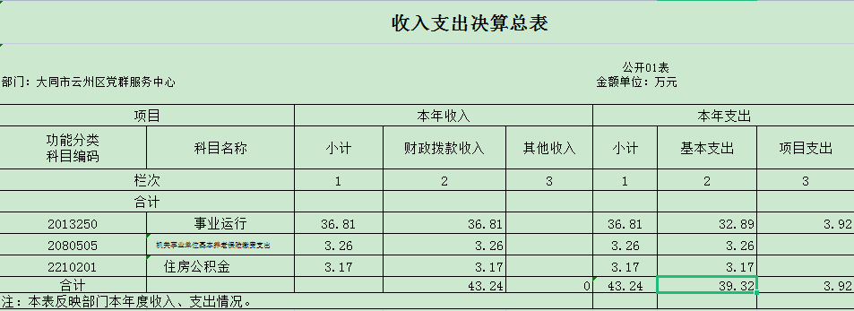
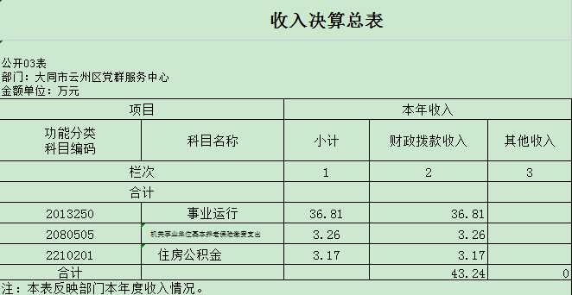

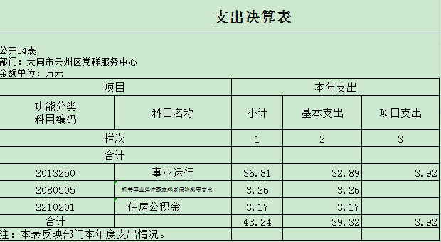

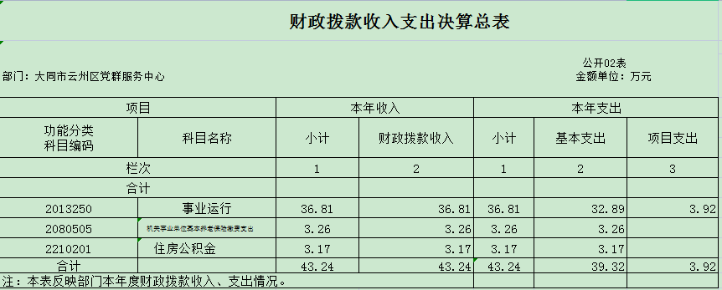

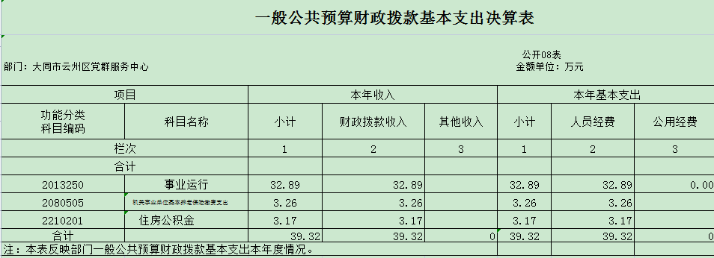

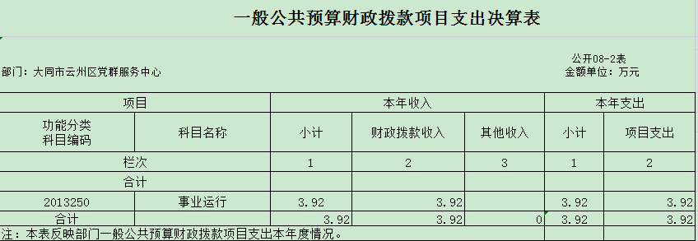

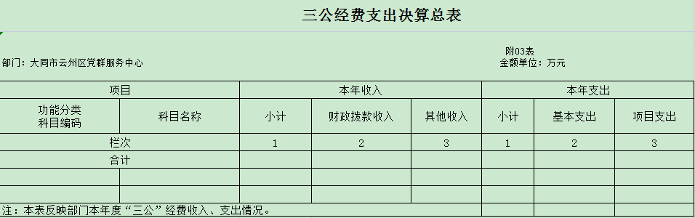
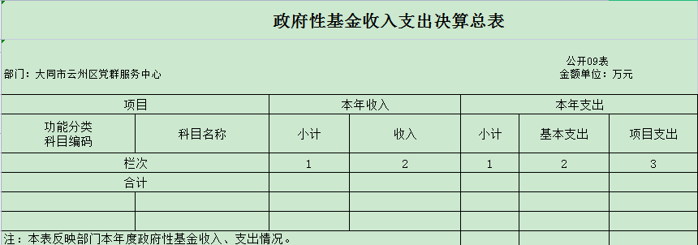
说明：大同市云州区党群服务中心没有三公经费预算安排的支出，故本表无数据。
说明：大同市云州区党群服务中心没有政府性基金收支业务，故本表无数据。
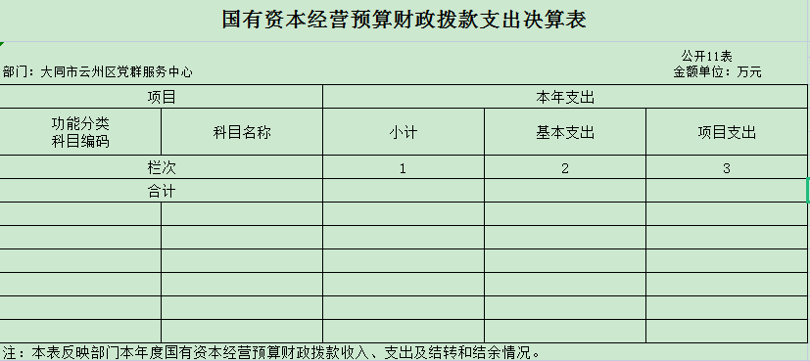
说明：大同市云州区党群服务中心没有国有资本经营预算，故本表无数据。
第三部分 2021年度部门决算情况说明
一、收入支出决算总体情况说明
2021年度收入总计43.24万元、支出总计43.24万元。新增预算单位，无上年对比数据。

二、收入决算情况说明
2021年度收入合计43.24万元，其中：财政拨款收入43.24万元，占比100%；上级补助收入0万元，占比0%；事业收入0万元，占比0%；经营收入0万元，占比0%；附属单位上缴收入0万元，占比0%；其他收入0万元，占比0%。
三、支出决算情况说明
2021年度支出合计43.24万元，其中：基本支出39.32万元，占比90.93%；项目支出3.92万元，占比9.07%；上缴上级支出0万元，占比0%，经营支出0万元，占比0%,对附属单位补助支出0万元，占比0%。
四、财政拨款收入支出决算总体情况说明
2021年度财政拨款收入总计43.24万元、支出总计43.24万元。新增预算单位，无上年对比数据。
五、一般公共预算财政拨款支出决算情况说明
（一）财政拨款支出决算总体情况
2021年度财政拨款支出43.24万元，占本年支出合计的100%。新增预算单位，无上年对比数据。其中，人员经费39.32万元，占比90.93%，日常公用经费0万元，占比0%。
（二）财政拨款支出决算结构情况
2021年度财政拨款支出43.24万元，主要用于以下方面：一般公共服务（类）支出36.81万元，占85.13%；社会保障和就业（类）支出3.26万元，占7.54%；住房保障（类）支出3.17万元，占7.33%；
（三）财政拨款支出决算具体情况
2021年度财政拨款支出年初预算45.52万元，支出决算43.24万元，完成年初预算的95%。其中：按支出功能分类科目一般公共服务支出年初预算35.12万元，支出决算36.81万元完成年初预算的104%，用于人员基本支出和项目支出。按支出功能分类科目社会保障和就业支出年初预算6.93万元，支出决算3.26万元，用于人员社会保障交费。按支出功能分类科目住房保障支出年初预算3.47万元，支出决算3.17万元，用于人员住房公积金。本单位为新增预算单位，无上年对比数据。
六、一般公共预算财政拨款基本支出决算情况说明
2021年度财政拨款基本支出39.32万元，其中：人员经费39.32万元，主要包括工资15.72万，津贴3.84万，绩效11.8万，养老缴费3.26，医疗缴费1.27万，其它保障0.26万，住房公积金3.17万；公用经费0元。

七、一般公共预算财政拨款“三公”经费支出决算情况说明
本单位无三公经费。
八、其他重要事项情况说明

（一）机关运行经费支出情况说明
本单位无机关运行经费。

（二）政府采购情况说明
2021年度政府采购支出总额3.92万元，其中：政府采购货物支出3.92万元、政府采购工程支出0万元、政府采购服务支出0万元。政府采购授予中小企业合同金额3.92万元，占政府采购支出总额的100%。其中：授予小微企业合同金额3.92万元，占政府采购支出总额的100%.

（三）国有资产占用情况说明
截至2021年12月31日，本单位没有配属车辆，没有单价50万元（含）以上的通用设备，没有单价100万元（含）以上专用设备。

（四）预算绩效情况说明
（1）预算绩效管理工作开展情况。
根据预算绩效管理要求，我部门组织对“基层党组织、党费工作者经费”共1个项目开展了部门评价，涉及一般公共预算支出3.92万元。从评价情况来看，本单位积极组织并实施部门自评工作，办公室负责组织自评，项目总金额3.92万元。经过工作人员合理自评，本单位本年度内涉及的工作经费项目预算已执行，绩效已完成，绩效自评综合总分数为100，绩效评价等级为优秀。通过自评工作，将促进本单位工作效率的提高。
（2）部门决算中项目绩效自评结果。
“基层党组织、党费工作者经费”项目绩效自评综述：根据年初设定的绩效目标，项目自评得分为100分。全年追加预算数为4万元，执行数为3.92万元，完成预算的98%。项目绩效目标完成情况：一是产出指标，数量、质量、成本、时效性都完成预期目标；二是效益指标，可持续影响性提高，三是满意度指标，使用者比较满意。发现的主要问题是该项目为经费项目，预算准确性不高，下一步要对工作经费在节约的基础上尽量进行细化。项目对应的绩效自评价评分表见附件。
- 部门评价项目绩效评价结果。
2021年度项目绩效自评总结报告（见附件）

（五）其他需要说明的事项:无
第四部分 名词解释
- 财政拨款收入：指单位从同级财政部门取得的财政预
算资金。
- 事业收入：指事业单位开展专业业务活动及辅助活动
取得的收入。
- 经营收入：指事业单位在专业业务活动及其辅助活动
之外开展非独立核算经营活动取得的收入。
- 其他收入：指单位取得的除上述收入以外的各项收
入。主要是事业单位固定资产出租收入、存款利息收入等。
五、使用非财政拨款结余：指事业单位使用以前年度积累的非财政拨款结余弥补当年收支差额的金额。
- 年初结转和结余：指单位以前年度尚未完成、结转到
本年仍按原规定用途继续使用的资金，或项目已完成等产生的结余资金。
- 结余分配：指事业单位按照会计制度规定缴纳的所得
税、提取的专用结余以及转入非财政拨款结余的金额等。
- 年末结转和结余：指单位按有关规定结转到下年或以
后年度继续使用的资金，或项目已完成等产生的结余资金。
- 基本支出：指为保障机构正常运转、完成日常工作任
务而发生的人员支出和公用支出。
七、项目支出：指在基本支出之外为完成特定行政任务和事业发展目标所发生的支出。
八、“三公”经费：指省直部门用一般公共预算安排的因公出国（境）费、公务用车购置及运行费和公务接待费。其中，因公出国（境）费反映单位公务出国（境）的国际旅费、国外城市间交通费、住宿费、伙食费、培训费、公杂费等支出；公务用车购置费反映公务用车车辆购置支出（含车辆购置税）；公务用车运行维护费反映单位按规定保留的公务用车燃料费、维修费、过路过桥费、保险费、安全奖励费用等支出；公务接待费反映单位按规定开支的各类公务接待（含外宾接待）支出。
九、机关运行经费：指行政单位和参照公务员法管理的事业单位使用一般公共预算安排的基本支出中的日常公用经费支出。
第五部分 附件
1.

2.
3.

